La vie dans l’Unité: un cadre pour l’épanouissement de vos enfants.

Chers parents,

Votre enfant va commencer un nouvelle année à l’Unité Scoute St-Louis Citadelle.

Afin que les activités des sections se déroulent au mieux, le Staff d’unité a souhaité expliciter le cadre dans lequel évolue votre enfant au sein de notre Unité.

Les fondamentaux du Scoutisme: des lois et des valeurs

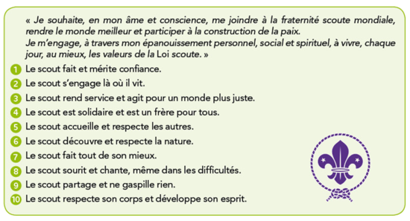

Participer aux activités scoutes signifie adhérer aux valeurs du scoutisme. Si les activités ont effectivement pour but de faire intégrer ces valeurs aux jeunes grâce à la méthode scoute (l’action, le jeu, le petit groupe, ...), il est important que les parents participent également à ce travail en parlant avec leur enfant.
Le Scoutisme est ouvert à tous et chacun a sa place dans les activités scoutes; dès lors, il est important de noter que le rejet, la stigmatisation, le racisme .... sont contraires à nos principes fondamentaux.

Le rôle de chacun et une ambition éducative

Pour tous, le scoutisme se doit d’être un engagement, ce n’est pas un simple « passe-temps”.

Les enfants sont animés par des jeunes bénévoles qui s’engagent dans leur animation. Les staffs doivent garantir la recherche d’une animation de qualité, une attention portée à chaque enfant, une bonne communication avec les parents et des informations pratiques données en temps et heure.

Le Staff d’Unité quant à lui, fournit un cadre et des balises pour faire vivre le scoutisme, ses valeurs, ses lois dans chaque section.

Le scoutisme n’est pas un produit prêt à consommer, il se vit: il est une succession de réussites, d’erreurs, de nouveaux départs, d’idées nouvelles,... pour nous qui essayons de réaliser notre ambition éducative: des scouts autonomes, confiants, sociables, solidaires, critiques, intérieurs et équilibrés.

Pour ce faire et dans l’intérêt de l’enfant, les parents sont nos partenaires

N’hésitez-pas à contacter l’animateur responsable de vos enfants pour toute question: il est votre interlocuteur privilégié. Le staff veille à l’épanouissement de votre enfant en concertation avec vous.

Nous attirons particulièrement votre attention sur les points suivants dont le non-respect est source de démotivation:

- Les animateurs créent des activités pour tous. La règle est: le scout participe à toutes les réunions du début à la fin. Le cas échéant, les parents préviennent l’animateur responsable d’une absence.
- Le camp est l’aboutissement de l’année. Le scout participe au camp dans son intégralité. L’animateur doit être prévenu en cas de non-participation.
- La réunion scoute est un moment particulier : pour le signaler, le scout porte son uniforme classique complet (les pulls d’Unité, de section,... sont pour les loisirs ou le camp).

Un fonctionnement en Unité

Une Unité est un plus que la somme de ses sections: elle forme un ensemble, une continuité dans l’animation. Les évènements d’Unité sont importants car ils permettent aux scouts de s’y trouver leur place.

- Le Staff d’Unité sert de relais administratif et pédagogique : chaque section a un référent du Staff d’Unité indiqué sur le site.
- L’Unité fonctionne sans aucun subside et garantit malgré tout à chacun de pouvoir participer à toutes les activités. Merci de payer les cotisations et autres frais en temps voulu. Néanmoins, la participation aux activités scoutes ne doit jamais être freinée par des raisons financières.

- Le scoutisme se vit à tout âge: les parents sont les bienvenus pour donner un coup de main aux sections, s’engager dans la fête d’Unité, s’occuper du Rocher de KAA... et même participer à un Hike spécialement dédié !

En vous remerciant pour l’attention portée à ce courrier.

Salutations scoutes
Anne Salaün, pour le Staff d’Unité

